Weekplanner huiswerk 1de graad 1ste leerjaar

Maandag 13 maart 2017
 |  | OK?
 | Fietscontrole op maandag 3 maart om 13u | OK?

Dinsdag 14 maart 2017

 |  | OK?
 | Iets meebrengen wat in de kring besproken is | OK?

Woensdag 15 maart 2017

 | Bingel : taken die klaarstaan | OK?
 |  | OK?

Donderdag 16 maart 2017

OK?
OK?

Vrijdag 17 maart 2017

 | Afwerken weekplan indien nodig. |  | OK?
 |  | Handtekening

Weekplanning klas witte muizen
Week van 13 maart tot 17 maart 2017

Lezen : ik – maan – roos - vis - sok - pen – teen – neus - buik - oog –doos-koek- ijs zeep – huis – weg – bos – hut – reus – hout – bijl – “vuur”

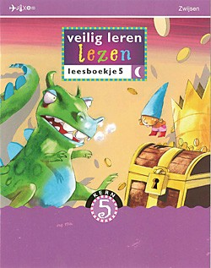
O O O O
__________________________________________________________________________
Rekenen : optellen en aftrekken brug over 10 vb 9 + 6 = ….
(6 blaadjes in werkbundel)

O pag 1 O pag 2 O pag 3 O pag 4 O pag 5 O pag 6

Vrije tekst met illustratie

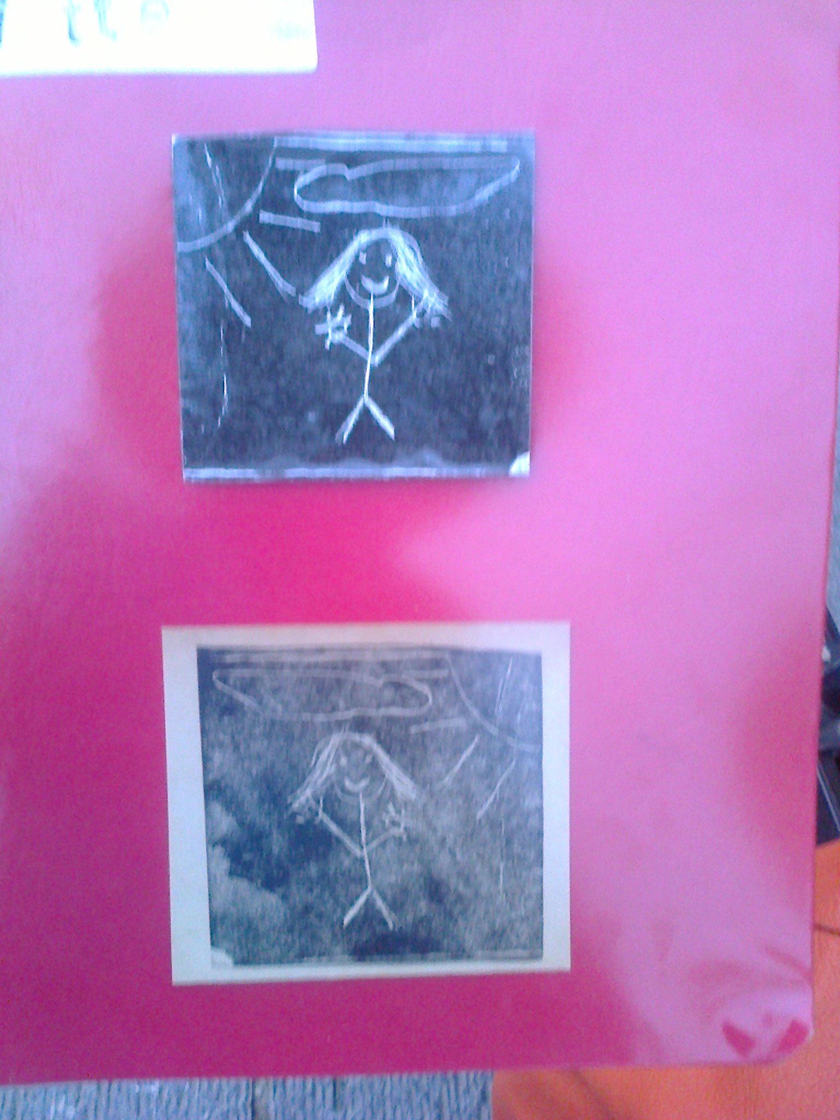
_____________________________________________________________
Schrijven :
O Zin van de week
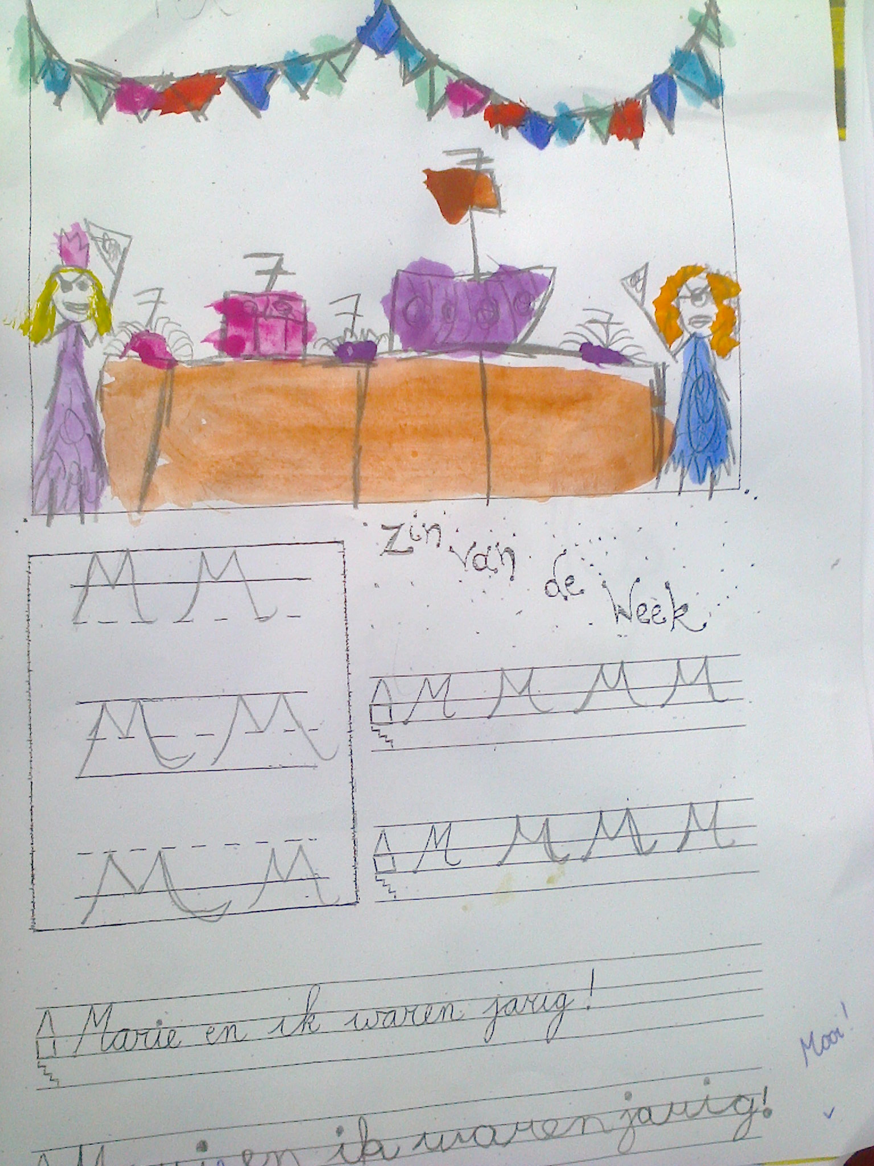
O Letter van de week “uu”
_____________________________________________________________
Lezen
O 10 min O 10 min O 10 min
________________________________________________________________________

EXTRA : O bingel O eigen plan

Weekplanner huiswerk 1de graad 2de leerjaar

Maandag 13 maart 2017
 |  | OK?
 | Fietscontrole op maandag 3 maart om 13u | OK?

Dinsdag 14 maart 2017

 |  | OK?
 | Iets meebrengen wat in de kring besproken is | OK?

Woensdag 15 maart 2017

 | Bingel : taken die klaarstaan | OK?
 |  | OK?

Donderdag 16 maart 2017

 | Dictee wp 19 inoefenen | OK?
 |  | OK?

Vrijdag 17 maart 2017

 | Afwerken weekplan indien nodig. |  | OK?
 |  | Handtekening

Weekplanning klas zwarte alfa’s
Week van 13 maart – 17 maart 2017

Taal: verdubbelen (wp 19). Vb. zwemmen

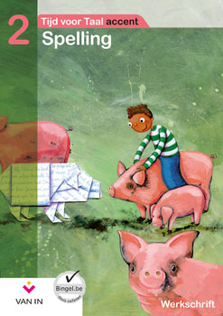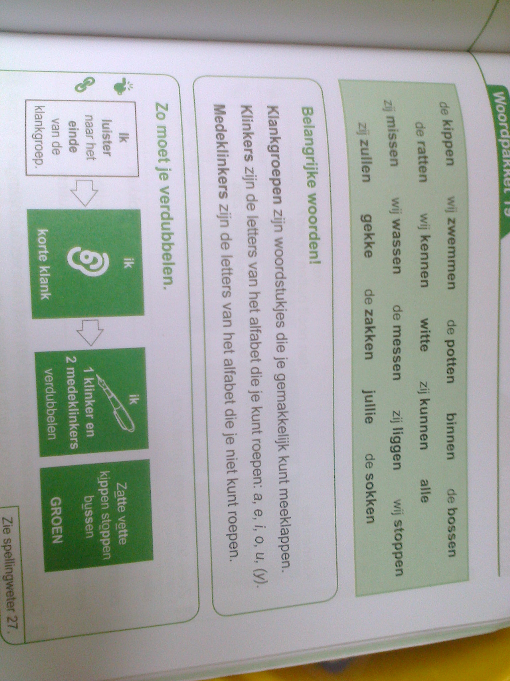

O blz 41 O blz 42
__________________________________________________________________________
Rekenen :

O 1 automatiseer blaadje optellen tot 100 ( met brug). Vb. 48 + 17 =
O 1 rekenspelletje in tussenklas
O Bundel tafeltje van 6

Schrijven
O Hoofdletter inoefenen
O Zin van de week

__________________________________________________________________________

Vrije tekst met illustratie :

O
__________________________________________________________________________

Lezen : O 20 min O 20 min O 20 min
__________________________________________________________________________

EXTRA: O Bingel O Eigen plan:……………………………

